**Gestion de la qualité**

**Quelles sont les normes fondamentales en management ?**

ISO9001 qualité, ISO14000 (2004) : environnement, ISO27000 sécurité de l’information.

Ce sont les trois normes que l’entreprise d’aujourd’hui s’attache à respecter.

**Qu’est ce qu’une norme ?** C’est une référence pour l’entreprise.

L’ISO9001 est la même au niveau international. Il existe également des **normes internationales produit** : ex du format de la carte bleue, des normes professionnelles, propres à tous les secteurs de métiers. En France, très peu de PME ont réussit à valider la norme ISO9001. Cette norme regarde en premier lieu les méthodes de travail et leur efficacité. L’**ISO** (Organisation Internationale de Normalisation – créée en 1947 par l’ASA- American Standards Association et l’**AFNOR**- Association Française de Normalisation) est liée au **SMQ**: **système de management de la qualité**.

L’ISO 14000 fait partie des **SME** : **système de management environnemental**.

La qualité c’est un ensemble de caractéristiques intrinsèques visant à satisfaire des exigences. Ce qui est caractéristique est distinctif. Les exigences sont des critères que l’entreprise s’impose ou impose à ses partenaires.

**Quel est l’intérêt des normes?** D’abord un intérêt commercial, en vue de s’opposer à la concurrence.

Cependant l’objectif du zéro non-qualité est utopique, il faut choisir les points que l’on veut optimiser dans l’entreprise concernant la qualité, mais on peut chercher à la réduire autant que possible.

L’ISO9001 est validée après un **audit qualité** réalisé par un organisme certificateur : bureau VERITAS, etc. L’audit coûte entre 1500 et 3000 €, sans compter les coûts de certification (~4000€), le coût total pouvant s’établir à 10000€. De plus, un audit vient contrôler la certification un an après celle-ci, puis 3 ans après, il existe donc un risque de perte de la certification.

**Les principes de SMQ :**

* L’**orientation client** ou l’orientation partenaires : fournisseurs, banquiers, assureurs…
* Le **leadership** (implication du DG, ou du plus haut responsable, dans le SMQ, appréciation)
* L’**implication du personnel**
* **L’approche processus** (analyse des tâches du processus et identification des zones sensibles où les non-qualités peuvent apparaitre)
* **L’approche système** (établir une cartographie d’entreprise)
* **L’amélioration continue**
* **L’approche factuelle** : on s’intéresse à des éléments concrets pour prendre des décisions = démontrer par des faits l’amélioration de la qualité
* **Relation mutuellement bénéfique avec les fournisseurs** (classement dans l’entreprise des fournisseurs selon plusieurs critères : coûts, délais, échanges…)

Roue de Deming : illustration de la méthode de gestion de la qualité PDCA (Plan-Do-Check-Act).

__

Engager une démarche d'amélioration continue, c'est avant tout apprendre à faire tourner la roue de la Qualité (appelée aussi roue de Deming, du nom de son "inventeur", ou  PDCA).

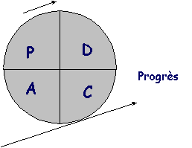

Cette méthode s'applique à tout, et nous l'appliquons d'ailleurs sans le savoir dans de nombreux domaines privés comme professionnels.

Par exemple, lorsqu'une ménagère doit faire des courses :

elle part du constat que le foyer manque de provisions,



elle commence par se faire une liste en fonction des éléments manquants, et planifie donc ses achats,



elle se rend ensuite dans son magasin favori pour réaliser ses achats,



lorsqu'elle a fini, elle vérifie qu'elle n'a rien oublié,



enfin, si elle a oublié quelque chose, elle agit pour réparer son oubli en cherchant dans les rayons ce qui lui manque.



Et bien le PDCA n'est pas plus compliqué que cela ; il se répartit en quatre étapes :

**P**lanifier (to **P**lan)



**D**éployer ou réaliser (to **D**o)



**C**ontrôler (to **C**heck)



**A**gir ou réagir (to **A**ct)



**Pourquoi l'amélioration se doit-elle d'être continue ?**

Si dans nos habitudes nous pratiquons l'amélioration de façon ponctuelle - et le plus souvent reconnaissons-le, lorsque la situation nous y contraint - dans une organisation, elle se doit d'être permanente, omniprésente et structurée afin d'améliorer de façon continue la rentabilité et l'efficacité auprès des clients.

En conséquence, dans une structure organisée, le besoin en amélioration perd son caractère réactif pour devenir proactif.

Il ne s'agit plus de réagir à une situation devenue intolérable, mais bel et bien d'éviter la dérive de cette situation, et de pouvoir profiter en permanence d'un niveau d'efficacité optimisé.

"Éviter la dérive" nécessite de choisir une ligne de conduite, de définir des objectifs précis, et bien sûr d'élaborer et de mettre en œuvre au quotidien des actions d'amélioration.

Ainsi, lorsqu'une organisation décide de s'engager dans une démarche Qualité, quelles qu'en soient les raisons et les motivations, elle s'engage avant tout dans une **démarche d'amélioration continue**. Dès lors, la roue de la Qualité se met à tourner, pour ne plus jamais s'arrêter.

**Définir ce que l'on veut faire (Act)**

L'élaboration, la rédaction, la diffusion et le commentaire de la politique de l'organisation permettent de rendre acteurs tous ses membres, alors guidés par une ligne de conduite et munis **d'objectifs.** Toutefois, pour être pleinement efficace, cette politique doit prendre en compte le contexte de l'organisation - tant au niveau de son **environnement externe** qu'à celui de sa **configuration interne** - et définir le devenir de l'organisation (son ambition, son futur voulu…).

Il est préférable, avant tout, **d'analyser la situation** afin de définir le niveau de départ de la démarche, en vue de mesurer plus tard le progrès réalisé.

**Planifier les actions de progrès (Plan)**

La construction d'un plan de progrès offre à la fois la possibilité de **définir les ressources à mettre en œuvre** pour atteindre les objectifs, et celle de susciter la **participation des acteurs** de l'organisation. En réalité, chaque acteur du plan de progrès se voit confier la double responsabilité de définir des actions visant à emmener l'organisation vers ses objectifs stratégiques, et de s'assurer de leur mise en œuvre.

Cette responsabilisation présente plusieurs avantages, tels que disposer de beaucoup d'énergie pour l'amélioration, apporter la stimulation du travail en équipe, "arroser" large pour sensibiliser toute l'organisation… Il est rarement possible d'atteindre les objectifs stratégiques en une seule fois, et il faut donc **procéder par étapes** ; l'ampleur du plan mis en œuvre détermine le pas de progrès à réaliser sur une période définie.

**Déployer le plan de progrès (Do)**

Chaque responsable **impliqué** dans le plan de progrès, a pour mission de **s'assurer de l'avancement** des actions d'amélioration qu'il a élaborées. Pour cela, les moyens et ressources sont mis à sa disposition lors de la validation des actions proposées.

Si les responsables sont garants de l'avancement des travaux, ils n'en sont pas forcément les acteurs, et parmi les ressources à leur disposition, les plus importantes sont probablement les ressources humaines.

Là encore, le travail de groupe favorise l'efficacité de la démarche, les personnes les plus à même de faire évoluer une situation sont évidemment celles qui la vivent au quotidien. De ce fait, il est important de pouvoir animer ce travail de groupe.

**Contrôler l'efficacité des actions engagées (Check)**

Le plan de progrès se déploie, les actions sont en cours, le bouclage est régulier, tout va bien…

Mais les actions finissent par arriver à leur terme ; il est alors temps d'en **vérifier l'efficacité**.

Il est nécessaire de constater que **l'objectif** fixé au départ **est bien atteint**, et que la mise en œuvre de cette action guide bien l'organisme vers ses objectifs stratégiques.

Lorsque le plan se termine, il est alors temps d'évaluer le pas de progrès réalisé et de vérifier que **tous les objectifs** sont atteints.

**Agir et/ou réagir en fonction des résultats obtenus (Act)**

Pour chaque action, une réaction doit suivre la vérification. Soit l'action n'a pas atteint ses objectifs, auquel cas il convient de **persister** ou, en dernier recours, de revoir l'objectif ; soit l'objectif est atteint, auquel cas il convient de prendre en compte ce résultat dans l'évaluation du progrès réalisé. Quand le plan est terminé, et que le pas de progrès réalisé est connu, il est alors temps de **reconsidérer le contexte de l'organisation**, et de remettre en cause la politique et les objectifs stratégiques.

__

**Au-delà de ces principes, il existe des process auxquels l’entreprise doit répondre pour pouvoir valider ISO9001.** Le **système documentaire** est la bible de l’entreprise. Le **manuel qualité** de l’entreprise explique ce que fait l’entreprise, qui la dirige, l’organigramme, fiches de poste, cartographie (process interagissant entre eux). Le **suivi client** est également pris en compte dans la gestion qualité (en relation avec le principe de l’approche client).

**Processus** : ensemble d’activités interactives qui transforme des éléments d’entrée en éléments de sortie. Un processus prend en compte des **ressources** et des **éléments de mesure**. Ex : pour un process commercial on va avoir en input un bon de commande.

**L’ensemble des process constitue un processus.**

Les **mesures** que l’entreprise va choisir doivent répondre à un objectif précis.

La **lettre d’engagement** de la direction doit stipuler quel objectif global elle vise. Ex : traiter les retours clients en moins de 4 semaines. Les mesures intérieures des process se rattachent à ces objectifs.

Afin d’atteindre des objectifs fixés, il est nécessaire de mettre en place des **indicateurs** tout en prenant en compte le destinataire ou le contrôleur des actions menées. Par exemple, pour un rapport destiné à un DG, on privilégiera des indicateurs simplifiés permettant une vision rapide et globale des avancées en vue d’atteindre les objectifs.

Les indicateurs doivent être chiffrés et vérifiables.

Le **système documentaire** doit avoir une organisation car plus l’entreprise s’agrandit, plus le système est complexe.

**SYSTEME DOCUMENTAIRE :**

**Diagramme d’Ishikawa :**

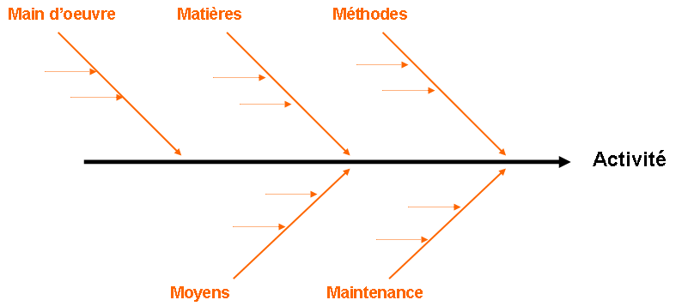

C’est une méthode servant à **structurer la conception** ou **l’amélioration d’une activité** donnée. Chaque «M» désigne une composante d’une activité quelconque, qu’elle soit industrielle, commerciale ou logistique. La méthode 5 M permet de n’oublier aucune composante lors de **l’analyse de l’activité étudiée.**

**Processus simplifié :**

Pilotage

Données / entrée Sortie

Ressources Mesures

**Processus détaillé :**

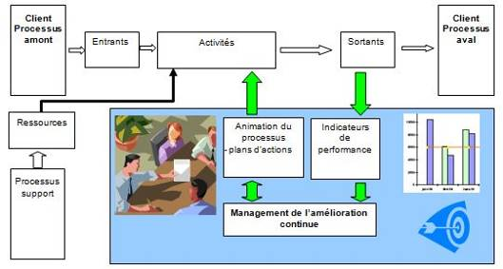

Le management des processus constitue aujourd'hui l'un des outils les plus performants de l'amélioration continue. Cet outil permet notamment de focaliser l'organisme sur sa mission : **produire de la valeur.**

**__**

Considérons l'organisation comme une boîte noire. Dans cette boîte entrent des éléments à partir desquels l'organisation, en produisant de la valeur, crée des éléments en sortie destinés à ses clients.

Deux préoccupations essentielles apparaissent : la **rentabilité** de l'activité, et la **satisfaction des clients.**

Ces préoccupations sont bien légitimes puisque la rentabilité n'est possible que lorsque l'organisme est rémunéré, d'une part, et la rémunération n'est envisageable de façon durable qu'à la condition que les clients soient satisfaits, d'autre part. La **valeur** est ajoutée au cours des différents **processus** de traitement des **éléments entrants**, de mise à disposition et de **suivi** des **éléments sortants**.

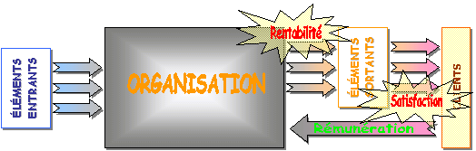

**Pourquoi manager les processus ?**

Par le passé, manager une organisation consistait à gérer différents services répartis le plus souvent par type de métier : compta-finances, commercial, conception, achats, technique, production, expéditions… Ce type de gestion est sans doute efficace dans un mode de fonctionnement "Taylorien" basé sur l'obéissance, mais **l'amélioration continue s'appuie plutôt sur une démarche participative basée sur l'engagement.**

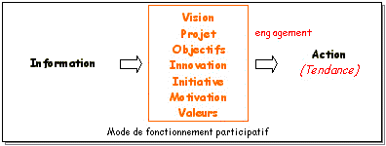

Ainsi, le management des processus permet de **focaliser** toute **l'entreprise** sur le marché, les clients, les objectifs stratégiques, et d'une façon générale, **sur tout ce qui crée de la valeur**.

Grâce à son fonctionnement transversal et la participation de l'ensemble des acteurs de l'organisation, il permet de déployer un **management inter-fonctions** qui considère les interfaces.

**Un processus, qu'est-ce que c'est ?**

**LAROUSSE :**

Suite continue d'opérations constituant la manière de fabriquer, de faire quelque chose.

**ISO 9000 :**

Ensemble d'activités corrélées ou interactives qui transforme des éléments d'entrée en éléments de sortie.

**Fonctionnement de la démarche**

Dans une logique de Qualité Totale, il serait normal de mettre sous contrôle tous les processus de l'organisation. Mais si l'on considère l'organisation dans sa globalité, on se rend compte que, même si tous **les processus** ont un rôle dans son fonctionnement, ils ont **plus ou moins d'influence sur sa réussite, sur son succès.** Toujours dans ce même esprit de Qualité Totale, on peut se dire alors que **la mobilisation pour la maîtrise des processus varie d'un processus à l'autre.**

Il devient donc nécessaire **d'identifier les processus** qui contribuent le plus au succès de l'organisation de façon à leur porter une attention particulière. Les autres processus ne sont pas laissés pour compte, mais leur maîtrise reste dans un domaine plus global basé sur le plan de progrès général de l'organisation.

**Identifier tous les processus**

Identifier les processus n'est pas aussi facile qu'on pourrait le croire. **Dans notre esprit**, les processus les plus évidents sont les **processus opérationnels**, puisqu'ils **agissent directement sur la satisfaction des clients et la rémunération de l'organisation.**

🡪Mais ces processus ne sont pas seuls, et heureusement pour eux, parce qu'il ne parviendraient pas à fonctionner tous seuls.

Il existe un type de processus dont l'importance est souvent capitale pour l'organisation, ces processus permettant notamment de faire les choix pour l'avenir et guider l'organisation vers son futur voulu, ce sont les **processus de management. Ils contribuent à l'élaboration de la politique et à la définition des objectifs stratégiques, mais ils ont aussi en charge de les commenter et de les mettre en œuvre sur le terrain.**

La déclinaison de la politique et des objectifs sur les autres processus agit sur la satisfaction des clients, et donc, par retour, sur la rémunération de l'organisation.

Il existe un troisième type de processus sans lesquels les autres processus auraient bien du mal à fonctionner ; se sont les **processus de support**. Comme leur nom l'indique, **ils constituent un véritable soutien, et sont en permanence à l'écoute du client interne de l'organisation.**

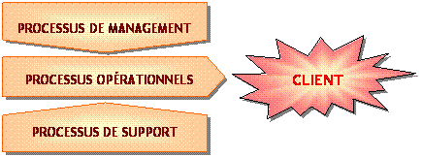

**Les processus clés**

Certains processus ont une grande influence sur le succès de l'organisation. Ceux qui ont une **influence capitale** sont nommés les processus clés. Pour **les identifier**, il faut évidemment commencer par identifier tous les processus, et **les regrouper en macro-processus**.

À partir de là, il devient possible d'évaluer l'influence de chacun de ces macro-processus sur le succès de l'organisation. Les processus clés ainsi identifiés seront alors mis sous contrôle.

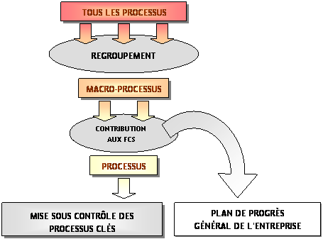

**Mettre sous contrôle les processus clés**

Un processus peut être considéré sous contrôle lorsqu'il dispose de suffisamment d'éléments pour assurer sa mise en œuvre, évaluer ses résultats et gérer son amélioration.

Il doit donc disposer :

d'une **documentation à jour** : description du processus et de ces interfaces, procédures, modes opératoires…



d'un **tableau de bord** avec des objectifs permettant de mesurer sa performance,



d'un **plan de progrès**, de revues, d'audits et d'évaluation.



Lorsque le processus est décrit, mis en œuvre et qu'il présente des résultats, il devient possible de définir des **axes d'amélioration**, de planifier et de mettre en œuvre des actions de progrès, de mesurer le pas de progrès réalisé… bref, de faire tourner la **roue de la Qualité**.

**Process simple (process détaillé page suivante et en annexe PC 400)**

|  |  |  |  |  |
| --- | --- | --- | --- | --- |
| Facturation et encaissement | | | | Process client ressource |
| N°PC 400-A |
| N° de version | Nom du rédacteur | Nom du validateur | Modifications antérieures |  |
| A |  |  | Création, Modification de l’indicateur |  |

|  |  |  |  |
| --- | --- | --- | --- |
| **NOM** | **FACTURATION ET ENCAISSEMENT** | | **PROCESSUS**  **CLIENT** |
| **N° : PC400-A** |
| **INDICE** | **DATE** | **CREATION / NATURE DE LA MODIFICATION** | |
| A | DATE | Création | |
|  |  |  | |
|  |  |  | |

|  |  |
| --- | --- |
| ***FINALITE*** : | Assurer la facturation et l’encaissement des factures clients. |

|  |  |
| --- | --- |
| ***EXIGENCES*** : | |
| ► Client | Absence de litige de facturation |
| ► Entreprise | Diminution des délais de paiement |
| ► Réglementaires | Respect de la fiscalité |
| ► Normatives ISO 9001 : 2000 |  |

|  |  |  |  |  |  |
| --- | --- | --- | --- | --- | --- |
| **DONNEES**  **D’ENTREE** |  | **EQUIPEMENTS** | **COMPETENCES** |  | **DONNEES DE SORTIE** |
|  | Logiciel GPAO  Logiciel CCMX | Connaissances logiciels :  GPAO - CCMX |  |
| - Bons de livraison  - Commandes clients  - Jalons clients  - Réclamations client  - Facture  - Réclamations clients |  | Facturer  - outils  - prototypes  - pièces, …  - prestations associées  Enregistrement comptable  Encaisser | |  | - Facture  - Avoir  Balance comptable  Relance |
|  |  | **PILOTAGE** | **PROCEDURES / INSTRUCTIONS** |  |  |
| **PROCESSUS AMONT** |  | ***PILOTE*** : Responsable comptabilité  ***Indicateurs*** :  ► Montant des litiges  ► Suivi des délais de paiement | ..\manuel\manuel_qualité.doc |  | **PROCESSUS**  **AVAL** |
| PM100 - PM200 - PC100 - PC200 - PC300 - PS100 - PS400 - PS500 - PS600 - PS700 |  |  | PM100 - PM200 - PS500 - PS600 - PS700 |

***Exemple :***

***Finalité du process : assurer la facturation et l’encaissement des commandes clients***

Exigences :

Clients : « zéro litige »

Entreprise : permettre de faire rentrer de l’argent frais dans l’entreprise

Règlementaire : respecter la fiscalité.

Normatif : ISO 9001

|  |  |  |  |  |  |
| --- | --- | --- | --- | --- | --- |
| **DONNEES**  **D’ENTREE** |  | **EQUIPEMENTS** | **COMPETENCES** |  | **DONNEES DE SORTIE** |
|  | Logiciel GPAO  Logiciel CCMX | Connaissances logiciels :  GPAO - CCMX |  |
| - Bon de commande  - Bons de livraison  - Retour SAV  - Réclamations clients  - Facture  - Réclamations clients |  | Facture  Enregistrement comptable  Encaisser | |  | - Facture  - Avoir  Balance comptable  Relance |
|  |  | **PILOTAGE** | **PROCEDURES / INSTRUCTIONS** |  |  |
| **PROCESSUS AMONT** |  | ***PILOTE*** : Responsable comptabilité  ***Indicateurs*** :  ► Montant des litiges  ► Suivi des délais de paiement | ..\manuel\manuel_qualité.doc |  | **PROCESSUS**  **AVAL** |
| PM100 - PM200 - PC100 - PC200 - PC300 - PS100 - PS400 - PS500 - PS600 - PS700 |  |  | PM100 - PM200 - PS500 - PS600 - PS700 |

La **procédure** porte sur l’**opérationnel**, on associe l’ensemble de ce tableau aux procédures et instruction pour les réaliser. L’un des **soucis** majeur dans l’entreprise est d’attribuer et de **connaitre correctement les différents postes et responsabilités associées.** Le plus souvent on n’associe pas le nom à un process. Exemple ; le comptable peut changer tous les 6 mois, il faudrait donc changer le nom du process à chaque fois.

Le délai de paiement peut également poser problème, la loi LME a supprimé le délai de paiement à 90 jours pour le réduire à 60 jours date d’émission de la facture ou 45 jours fin de mois.

Grâce à **ce tableau de suivi**, on peut directement **identifier les actions liées à un poste** et d’éviter les redondances.

Si l’on applique à la gestion des réclamations clients, c’est également un processus lié au client direct.

* L’objectif du client est l’absence de litige
* L’objectif de l’entreprise est l’absence de non-conformité
* Au niveau de la norme, on peut associer les réclamations client à la maîtrise du produit non-conforme

|  |  |  |  |  |  |
| --- | --- | --- | --- | --- | --- |
| **DONNEES**  **D’ENTREE** |  | **EQUIPEMENTS** | **COMPETENCES** |  | **DONNEES DE SORTIE** |
|  | Logiciel | Méthodique |  |
| - Non conformité |  | Document de non  conformité  Traitement  Non conformité  Répondre au client | |  | - Réponse documentée |
|  |  | **PILOTAGE** | **PROCEDURES / INSTRUCTIONS** |  |  |
| **PROCESSUS AMONT** |  | ***PILOTE*** : Responsable qualité  ***Indicateurs*** :  ► Non conformité | ..\manuel\manuel_qualité.doc |  | **PROCESSUS**  **AVAL** |
| PM100 - PM200 - PC100 - PC200 - PC300 - PS100 - PS400 - PS500 - PS600 - PS700 |  |  | PM100 - PM200 - PS500 - PS600 - PS700 |

**CARTOGRAPHIE DE L’ENTREPRISE**

La cartographie de l’entreprise n’est pas normée mais nous donne une bonne image de l’entreprise.

L’idée est de **schématiser l’entreprise** pour mieux comprendre les interactions entre process, mieux définir qui fait quoi. Certains process vont être **organisation** et d’autres **supports**.

*Cf annexe « Copie de cartographie »,Aperçu :*

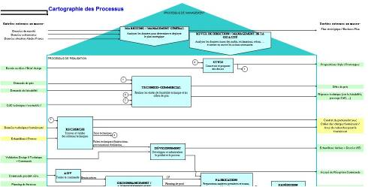

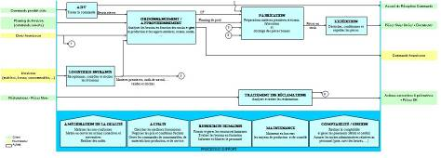

**Le processus permet de donner une réponse homogène = on cherche à avoir une vision globale de l’entreprise**

**LES FAMILLES DE PROCESSUS :**

Il y a différents types de processus qui font fonctionner l’entreprise :

1. Les **processus de management de la vision-mission de l’entreprise, des stratégies**, des priorités, des objectifs, des méthodes de communication dans l’entreprise, des méthodes de **traitement de l’information**, des méthodes de **contrôle des opérations**.   
   Dans cette famille on peut retrouver les activités de la direction, de la gestion ($), des services système d’information et communication....
2. Les **processus de management des ressources : humaines et matérielles**  
   Dans cette famille on peut retrouver les activités des services de ressources humaines, des achats, d’approvisionnement, de réception marchandises...
3. Les **processus de management de la relation client, processus de détermination du besoin et de la satisfaction des clients**  
   Dans cette famille on peut retrouver les activités des services marketing, commercial, une partie des activités du service qualité...
4. Les **processus de réalisation des produits et/ou** **services**  
   Dans cette famille on peut retrouver les activités de production, conditionnement, livraison...
5. Les **processus de support à la réalisation.**  
   Dans cette famille on peut retrouver les activités de contrôle, maintenance, ...
6. Les **processus d’amélioration continue** ( audits, actions correctives et préventives, analyse des mesures faites)

**LES PROCESSUS :**

**Décrire les données de sortie du processus :**

**- Qui est le client interne-externe et que veut-il ?** (Quels sont ses critères de satisfaction, ses spécifications.)

**- Quels est le résultat du processus ?** (le produit, le service, les documents...)

- Quand considère-t-on que le cycle du processus est terminé ?

**Décrire les données d’entrée du processus :**

- Les ressources d’entrée du processus (ressource : matérielles, humaines et informatives nécessaires)

- **Qui est le fournisseur interne-externe et que nous doit-il ?** (Quels sont mes critères de satisfaction, mes spécifications.)

**Décrire l’activité du processus**

- Que fait le processus

- Qui est **acteur** dans le processus et quelles sont les compétences requises

- Qui est **propriétaire** du processus

- Quels sont les contrôles, mesures, indicateurs et revues pendant et à la fin du processus

- Quels sont les ressources matérielles associées au processus

- Quel est l’environnement de fonctionnement optimal du processus

- Quels sont les traces de résultats et l’historique de son bon fonctionnement

**Décrire le pilotage du processus**

- Comment s’améliore-t-il

- Quels sont les objectifs à atteindre et comment ceux ci sont reliés à ceux de l’entreprise

- Quel est sa performance

__

**La PROCEDURE**

**Elle répond aux questions Qui, Quoi, Comment ?**

|  |  |  |
| --- | --- | --- |
| Qui ? | Quoi ? | Comment ? |
| Ex : Commercial | Ex : bon de commande | Comment remplir le bon de commande : adresse client, signature, ect… |

Les procédures d’entreprises sont de formidables outils pour développer sa société. Elles mettent une dose de formalisme là où des actions étaient régies par l’exécution d’un savoir-faire transmis oralement.

**Comment faire une procédure d’entreprise ?**

Pour y arriver facilement, seulement 2 étapes sont nécessaires.

Etape 1- Déterminer ce qu’il faut faire pour aller d’un état A vers un objectif B

La procédure d’entreprise régie ce que l’on *devrait faire* pour aller d’un point A à un objectif B. Les champs d’application d’une procédure sont très vastes : *procédure pour demander des congés*, *procédure pour envoyer une facture*, *procédure pour prospecter*, …  
  
Généralement **plusieurs cas sont possibles à certains moments de la procédure** : par exemple dans une procédure de réception d’un chèque. Le client peut avoir oublié de signer son chèque. Prévoir cet oubli dans la procédure permet **d’optimiser le temps de traitement** (et les coûts). Et bien-sûr, organiser les équipes. Des rôles sont assignés à chaque membre du personnel. Par exemple, le comptable qui reçoit le chèque peut avertir le commercial ou le service clientèle de sa réception.

**La procédure ne vient pas directement sur la question « *comment fait-on ?* »**

Pour créer une procédure, vous devez noter tout ce qu’il faut faire, par qui et avec quels moyens, de même que prévoir les cas où cela ne se passe pas comme cela devrait (cas particuliers). Une fois votre brouillon terminé, il vous suffit d’**organiser toutes vos idées** dans un processus logique et simple à comprendre.   
**La procédure doit ainsi vous amener d’un état A (*je prends le téléphone pour appeler un prospect*) vers un objectif B (*je décroche un rendez-vous*).**

**Exemple de procédure : recevoir un chèque**

Prenons l’exemple de réception d’un chèque.  
**L’état A** est la réception d’un chèque client.  
**L’objectif B** est l’envoi d’une facture ainsi que le démarrage de la commande. L’envoi de facture après réception du paiement arrive si le client paie sur facture proforma, sur commande ou sur devis.

**Voici ce que la procédure pourrait donner :  
0**- Réception du chèque (*correspond à l’état A*)  
1- Vérifier le chèque  
2a- Chèque non signé : envoyer par PDF un engagement de désistement (*joindre le document*), appeler le client (il doit renvoyer un chèque)  
2b- Chèque sans référence de N° de devis, de commande ou de facture proforma : rechercher dans ces documents à partir des coordonnées sur le chèque et le montant du chèque  
2c- Chèque non signé et sans référence de N° : rechercher dans les documents avec les coordonnées sur le chèque et le montant du chèque (puis repasser à 2a)  
3- Saisir le N° de référence (devis, commande, proforma)  
4- Le service facturation reçoit les informations, va les saisir pour créer la facture et envoyer la facture au client  
5- Le service facturation prévient le service client  
**6**- Le service client a été prévenu et démarre la prestation (correspond à l’objectif B -> autre procédure)

On a maintenant une procédure exhaustive et précise : chacun sait ce qu’il a à faire lorsque l’entreprise reçoit un chèque. **Le but de la procédure d’entreprise** est d’une part répondre à toutes les questions organisationnelles et d’autre part donner tous les moyens pour **faire**.

Etape 2- Représenter graphiquement la procédure avec un logigramme

**Si les procédures sont longues**, rien de tel qu’un bon schéma pour les représenter graphiquement. Pour cela, utilisez ce qu’on appelle un **logigramme**.

Le logigramme permet de visualiser un enchaînement d’actions de façon très simple. Le logigramme est créé à partir de la procédure. Son autre intérêt est qu’il permet de déceler plus facilement des failles dans la procédure.

Voici le logigramme qui représente la procédure ci-dessus :

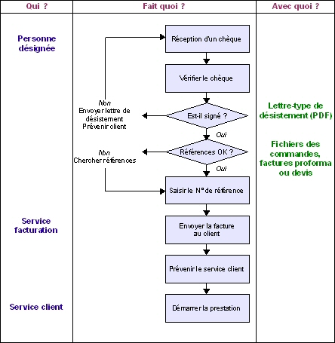

Comme on le voit ici, le logigramme permet de visualiser en un coup d’œil la procédure, ainsi que son cheminement logique.

**En conclusion**

Faire une procédure, c’est **modéliser certaines parties de votre entreprise**. Tout ou presque est modélisable : vous pouvez aussi faire une procédure pour l’envoi d’un colis. Vous pouvez en faire une autre pour accueillir un client au téléphone. Et encore une autre pour faire du phoning d’un certain produit.

L’objet initial de la procédure est d’organiser votre entreprise efficacement. **Créer des procédures permet ainsi de voir** immédiatement quelles sont vos lacunes, vos sources d’inefficacité. Une fois une procédure terminée et bien ficelée, **vous pouvez vous attacher à l’améliorer**. C’est ce qu’on appelle l’**optimisation de procédure d’entreprise** (ou *business process reengineering*).